Государственное бюджетное образовательное учреждение дополнительного образования Дворец детского (юношеского) творчества

Московского района Санкт-Петербурга

Государственное казенное учреждение «Пискаревское мемориальное кладбище»

Сетевой образовательный проект
«Пискаревский гранит нашу память хранит»

Разработчики:
Гончарова Галина Васильевна, методист,
педагог дополнительного образования
ГБУ ДО ДД(Ю)Т Московского района СПб,
Сальникова Юлия Викторовна, методист,
педагог дополнительного образования
ГБУ ДО ДД(Ю)Т Московского района СПб,
Долидзе Сергей Николаевич,
педагог дополнительного образования
ГБУ ДО ДД(Ю)Т Московского района СПб,
Белякова Евгения Эдуардовна, педагог дополнительного образования,
ГБУ ДО ДД(Ю)Т Московского района СПб,
Панкевич Евгений Викторович, директор
СПб ГКУ «Пискаревское мемориальное кладбище»

Санкт-Петербург 2022 г.

Содержание

1. Паспорт проекта…………………………………………………………… 2
2. Пояснительная записка…………………………………………………… 7
3. План реализации проекта………………………………………………… 10
4. Перспективы развития проекта………………………………………… ...13
5. Приложения…………………………………………………………………15

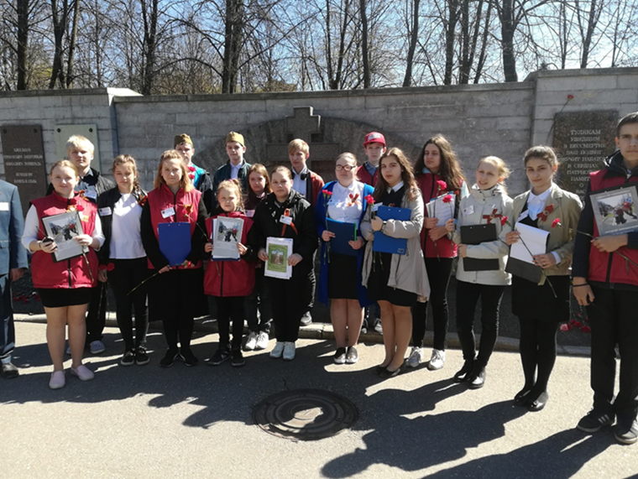

- Паспорт проекта

Название проекта | Сетевой образовательный проект «Пискаревский гранит нашу память хранит»
Краткое описание проекта | Проект представляет собой создание детских волонтерских экскурсий «Пискаревский гранит нашу память хранит» по аллее Памяти Пискаревского мемориального кладбища (в рамках детского социального проекта «У подвига нет национальности») и предназначен для обучающихся по программам социально-гуманитарной направленности, реализуется в рамках дополнительных общеобразовательных программ ДД(Ю)Т Московского р-на СПб и деятельности детской молодежной организации «Тинэйджер+» ДД(Ю)Т.  Участниками проекта являются обучающиеся объединений ДД(Ю)Т Московского района, участники ДОО «Тинэйджер+» ДД(Ю)Т, сотрудники СПб ГКУ  «Пискаревское мемориальное кладбище»  Проект направлен на расширение кругозора обучающихся, повышение интереса к изучению истории родного города, истории страны, формированию чувства патриотизма, развитие добровольчества.  В ходе реализации проекта, обучающиеся приобретут и разовьют навыки поиска, систематизации информации, креативности, коммуникативности, умение работать в команде.  Итог проекта - создание экскурсий по аллее Памяти Пискаревского мемориального кладбища.
Наименование учреждений – участников проекта | Государственное бюджетное образовательное учреждение дополнительного образования Дворец детского (юношеского) творчества Московского района Санкт-Петербурга  Государственное казенное учреждение Санкт-Петербурга «Пискаревское мемориальное  кладбище»
Разработчики проекта | Гончарова Галина Васильевна, заведующий отделом гражданско-патриотического воспитания, педагог дополнительного образования, Государственное бюджетное образовательное учреждение дополнительного образования Дворец детского (юношеского) творчества Московского района Санкт-Петербурга  Долидзе Сергей Николаевич, педагог дополнительного образования, Государственное бюджетное образовательное учреждение дополнительного образования Дворец детского (юношеского) творчества Московского района Санкт-Петербурга  Белякова Евгения Эдуардовна, педагог дополнительного образования, Государственное бюджетное образовательное учреждение дополнительного образования Дворец детского (юношеского) творчества Московского района Санкт-Петербурга  Сальникова Юлия Викторовна, методист методического отдела, педагог дополнительного образования, Государственное бюджетное образовательное учреждение дополнительного образования Дворец детского (юношеского) творчества Московского района Санкт-Петербурга  Панкевич Евгений Викторович, директор Санкт-Петербургского государственного казенного учреждения «Пискаревское мемориальное кладбище»
Основания для разработки проекта | 1.Федеральный закон от 29.12.2012 №273 ФЗ «Об  образовании в РФ»  2.Концепция развития дополнительного образования детей до 2030г.  3.Лицензия на право ведения образовательной деятельности ДД(Ю)Т Московского района
Контактная информация | Адрес электронной почты ГБУ ДО ДДЮТ Московского района Санкт-Петербурга:  ddut-mosk@mail.ru  Контактные телефоны  +7(812)409-87-17 приемная директора  +7(812)409-87-19 факс  Адрес электронной почты СПб ГКУ  pmk@ksp.gov.spb.ru  Контактные телефоны  +7 (812) 246-45-81 приемная директора, факс
Направления и тип проекта | Сетевой образовательный проект в области социальной активности и нравственно-патриотического воспитания детей и подростков.
Идея проекта | Создание авторских волонтерских экскурсий по аллее Памяти Пискаревского мемориального кладбища учащимися при участии педагогов и поддержке, и консультировании специалистов СПб ГКУ «Пискаревское мемориальное кладбище».
Цель проекта | Активизация социальной, творческой и познавательной деятельности обучающихся через разработку и проведение экскурсий по мемориальным плитам аллеи Памяти Пискаревского мемориального кладбища, при участии СПб ГКУ «Пискаревское мемориальное кладбище»
Задачи проекта: | - Вовлечение объединений ДД(Ю)Т и детских общественных организаций в организацию экскурсий по аллее Памяти Пискаревского мемориала.  - Создание информационного источника (экскурсий) о защитниках Ленинграда, представителей разных городов и национальностей;  - Создание системы взаимосотрудничества ОУ с организациями различной сферы деятельности для формирования социального опыта и самореализации детей;  - Формирование волонтерских объединений для организации экскурсий;  - Формирование навыков исследовательской и проектной деятельности обучающихся;  - Формирование метапредметных компетенций обучающихся, а также инициативности и ответственности;  - Способствование формированию чувства национальной гордости, патриотизма;  - Включение детей и подростков в социально-значимую деятельность, что способствует формированию их лидерской позиции, развитию инициативы и социальной активности, помогает обрести жизненный опыт, способствует профориентации учащихся.
Сроки реализации | Январь 2020 года – декабрь 2022 года
Целевая группа | Дети и подростки 12-18 лет
Участники проекта | - Обучающиеся коллективов ГБУ ДО ДДЮТ Московского района Санкт-Петербурга,  - Педагоги и методисты коллективов ГБУ ДО ДДЮТ Московского района Санкт-Петербурга  - Администрация и специалисты СПб ГКУ «Пискаревское мемориальное кладбище»
Ресурсы проекта | Материально-технические, информационные, педагогические, образовательные, методические, организационные ресурсы ОУ.  Методические, информационные и организационные ресурсы ГКУ.
Информационные каналы проекта | Сайт ДД(Ю)Т, группа ВК ДД(Ю)Т, группа ВК «ЦМИ «Тинэйджер+», сайт «У подвига нет национальности» сайт СПб ГКУ «Пискаревское мемориальное кладбище».
Этапы работы над проектом и их содержание | Этап разработки проекта (январь–февраль 2020 г.):  - установление деловых контактов,  - составление и обсуждение этапов взаимодействия,  - ознакомление с историей города, основами экскурсоведения, работы с информацией, источниками и текстами. Работа в архиве.  Этап реализации (январь 2020 - декабрь 2022 гг)  1. Создание текстов экскурсий, для размещения на специализированном сайте «У подвига нет национальности».  2. Наполнение специализированного сайта для проекта «У подвига нет национальности»  - Проведение экскурсий по аллее Памяти Пискаревского мемориала.  - Создание аудио-и видеозаписей экскурсий.  - Создание и проведение экскурсий по памятным местам города, связанным с блокадой и обороной Ленинграда.  - Визуализация проекта (создание куар-кодов для экскурсий и размещение их на мемориальных плитах).  - Организация мероприятий по благоустройству Пискаревского мемориала.  3. Итоговый этап (декабрь 2022)  - Анализ полученных на данном этапе реализации проекта результатов.
Ожидаемые результаты реализации проекта | По итогам реализации проекта ожидается:  - развитие и укрепление сотрудничества между обучающимися и педагогами учреждения дополнительного образования детей Санкт-Петербурга, детских общественных объединений, государственного казенного учреждения «Пискаревское мемориальное кладбище».  Для обучающихся:  - понимание особенностей исторического, географического, социологического, культурологического процессов,  - понимание взаимосвязи и особенности отечественной истории и истории города;  - умение систематизировать информацию различными методами, в том числе электронными (текст, аудиовизуальный ряд (презентация, подкаст, видео);  - умение систематизировать информацию на основе имеющихся знаний по истории и краеведению;  - получение опыта работы в индивидуальной и групповой исследовательской работе;  - получение опыта участия в проектной деятельности;  - получение опыта волонтерской и добровольческой деятельности;  - получение обучающимися опыта наставничества.  Для учреждения дополнительного образования:  - социальная реклама Дворца;  -установление связи между проектами дополнительного образования и социальной активностью;  -расширение партнерских связей ОУ;  -определение дальнейшего развития образовательного проекта в рамках волонтерской деятельности.  Для сетевых партнеров:  - увеличение количества социальных партнеров;  -увеличение количества социально-значимых мероприятий;  - увеличение количества совместно разработанных  мероприятий
Риски | Во время реализации проекта необходимо учитывать риски, влияющие на общую эффективность проекта:  - большая учебная загруженность обучающихся и педагогов;  - сложности, связанные с эпидемиологической ситуацией.  Снизить риски позволяет системный подход к планированию педагогами своей учебной и методической работы, а также выбор мотивационных методов, учитывающих специфику и индивидуальный подход к обучающимся.
Критерии эффективности реализации проекта | Оценить эффективность проекта можно по объему выполнения плана проекта в соответствии с установленными сроками, а также по степени длительности проекта, регулярности проведения мероприятий, количественным показателям, развитию проекта.  Созданные участниками проекта экскурсии должны соответствовать заявленной цели проекта, что также является оценкой эффективности проекта.
Перспективы реализации проекта | Проект может быть использован для расширения количества волонтеров –экскурсоводов из числа детей разного возраста, в том числе дошкольного, решения задач образования и воспитания, а также вовлечения родителей в деятельность по развитию ОУ.  Возможно продвижение проекта за счет расширения базы новых партнеров для развития проекта (развитие сайта проекта, предоставление материалов проекта и волонтеров для проведения экскурсий, создание мобильного приложения, участие в памятных мероприятиях, выставках и т.д., участие в городской социальной рекламе)
Место реализации проекта | СПб ГКУ «Пискаревское мемориальное кладбище»  https://pmemorial.ru/  https://pmemorial.ru/partners  Группа проекта Вконтакте  https://vk.com/featnonationality  Сайт ДД(Ю)Т Московского района  http://ddut-mosk.spb.ru/  Группа ВКонтакте ДОО «ЦМИ «Тинэйджер+»  https://vk.com/teenagerplus  Сайт проекта «У подвига нет национальности»  https://www.catalog-piskarevka.com/

Пояснительная записка
«Память – одно из величайших свойств бытия, любого бытия: материального, духовного, человеческого», – писал в эссе «О памяти» российский ученый-гуманист Дмитрий Сергеевич Лихачев. – «Беспамятный» – это, прежде всего, человек неблагодарный, безответственный, а следовательно, и неспособный на добрые, бескорыстные поступки… Хранить память, беречь память – это наш нравственный долг перед самими собой и перед потомками».
В 2000 году по инициативе общественного Фонда «Пискаревский мемориал» Общественного Фонда «Пискаревский мемориал» начала создаваться аллея Памяти из гранитных плит, посвященных труженикам блокадного Ленинграда и воинам, уроженцам различных регионов и городов страны, погибшим в битве за Ленинград.
В связи с этим возникла идея реализовать проект, где ребята могли бы на основании полученных знаний и навыков по программам дополнительного образования, а также при общении со специалистами учреждения социальной политики «Пискаревское мемориальное кладбище» создать реальный продукт, который может стать достойным образцом социальной активности подростков, широко использоваться на практике, способствовать нравственному воспитанию детей и молодежи, способствовать развитию волонтерского и добровольческого движения. Проект, созданный в 2013 г., включал:
- поиск и обработку информации о мемориальных плитах,
- создание уникального каталога с информацией о мемориальных плитах,
- создание и наполнение специализированного сайта «У подвига нет национальности» (к созданию каталога были привлечены также родители обучающихся),
- участие детей в мероприятиях по благоустройству мемориала,
- организацию и проведение открытого районного конкурса чтецов «Вечен ваш подвиг в сердцах поколений грядущих», победители которого получают право выступления 9 мая на Пискаревского мемориале.
Затем в рамках межрегионального сетевого проекта «У подвига нет национальности» в 2017 г. было решено разработать сетевой образовательный проект «Пискаревский гранит нашу память хранит». Участниками проекта стали обучающиеся ДД(Ю)Т по программам социально-гуманитарной направленности и участники детского общественного объединения «Центр «Тинэйджер плюс», подросткового клуба «Маяк» ДД(Ю)Т. Задача проекта – подготовка волонтеров для проведения экскурсий по мемориальным плитам аллеи Памяти, создание и проведение таких экскурсий, наполнение специализированного сайта «У подвига нет национальности» экскурсионными материалами. Волонтеры рассказывают пришедшим на мемориал людям об истории создания аллеи, о роли предприятий, организаций блокадного Ленинграда и о вкладе уроженцев регионов России, представителей других стран в достижение общей Победы над фашизмом. Целью проекта является создание волонтерской команды для проведения постоянных экскурсий.
К участию в проекте «Пискаревский гранит нашу память хранит» привлечены обучающиеся коллективов ГБУ ДО ДД(Ю)Т Московского района Санкт-Петербурга, по дополнительным общеобразовательным программам социально-гуманитарной направленности «Социальное проектирование», «Я – волонтер»; «Активатор», «Активатор2.0», «Медиаграмота», «Travel Club» клубного объединения «Маяк», участники детской общественной организации «Центр молодежных инициатив «Тинэйджер+»,», педагоги, методисты ДД(Ю)Т, а также администрация и специалисты СПб ГКУ «Пискаревское мемориальное кладбище».
Проект «Пискаревский гранит нашу память хранит» предполагает изучение истории города и России, глубокое знакомство с историей блокады Ленинграда, изучение мемориальных объектов, развитие творческих способностей. Участие в совместном проекте поможет в расширении кругозора обучающихся, послужит дополнительным стимулом к познанию истории и культуры родного города и России, будет способствовать воспитанию патриотических чувств и уважения к представителям разных национальностей, формированию жизненных ценностей, нравственно-патриотических чувств, предоставит возможность участия в реальной волонтерской деятельности. Для педагогической деятельности – это возможность, используя нетрадиционные формы работы, достичь высокой эффективности при решении образовательных и воспитательных задач.
Сетевой проект «Пискаревский гранит нашу память хранит» – уникальный проект, организованный учреждением образования и учреждением социальной политики, являющимися сетевыми партнерами в сфере развития дополнительного образования детей.
. 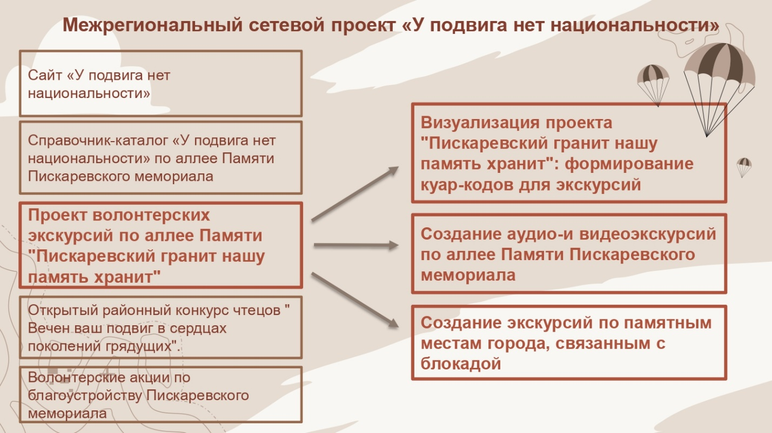

Актуальность проекта
Состояние современного общества влияет на формирование системы ценностей подростков. И не всегда позитивно. Снижение уровня общей культуры, отсутствие верных нравственных ориентиров все более характерны для подростковой среды. Формирование у подростков мотивации к познавательной деятельности, воспитания чувства заботы и милосердия является одной из первоочередных задач образовательного процесса.
При проведении педагогами бесед с обучающимися отмечалось, что они недостаточно владеют информацией об истории Великой Отечественной войны, блокады Ленинграда, участию в обороне Ленинграда представителей разных национальностей и связанных с этим мемориальных мест. Для детей, обучающихся по программам социально-гуманитарной направленности, в том числе способствующих формированию социальной активности, развитию волонтерской и добровольческой деятельности, культурологии и медиаграмотности важно владеть такой информацией в максимально возможном объеме, уметь создавать самостоятельный творческий/информационный продукт, обладать критическим мышлением, развивать не только креативность, но и толерантность, гражданственность, чувство патриотизма, в том числе на практике, путем участия в социально-значимых волонтерских и творческих проектах.
Проект «Пискаревский гранит нашу память хранит» позволяет решать вышеперечисленные задачи в полном объеме.
Федеральный закон «Об образовании» содержит информацию о том, что дополнительное образование детей и взрослых должно быть направлено на формирование и развитие творческих способностей детей, удовлетворение их индивидуальных потребностей в интеллектуальном, нравственном совершенствовании, а также на организацию их свободного времени. Концепция развития дополнительного образования среди приоритетов дополнительного образования детей указывает на необходимость создать условия для вовлечения детей в практику глобального, регионального и локального развития общества, развития культуры межнационального общения, медиа-грамотности, в том числе с применением игровых форматов и технологий, использования сетевых коммуникаций в реальной и виртуальной среде, формирования у обучающихся навыков, связанных с эмоциональным, интеллектуальным, духовным развитием человека.
Отличительной особенностью разработанного проекта является система развития личности ребенка, его самореализации через социально-значимую деятельность, формирование навыков и компетенций, которые могут повлиять на становление личности как в плане духовности, гражданственности, так и в профессиональной сфере, а также использование ресурса партнера – учреждения социальной политики. Выбор организации – партнера обусловлен значимостью учреждения, Пискаревского мемориала, в области нравственно-патриотического воспитания общества, готовностью поддержать детские инициативы, согласием сотрудничать с образовательным учреждением.

План организации и реализации проекта
на период январь 2020 г. – январь 2023 г.
№/пп | Событие | Время проведения | Место проведения | Ответственный за проведение
Этап разработки проекта
 | Составление и обсуждение поэтапного плана работы над проектом.  Подбор необходимого методического, дидактического материала, оборудования для практического воплощения проекта.  Планирование деятельности педагогов и обучающихся | Январь 2020г.  Январь 2020 – февраль 2020 г. | ГБУ ДО ДД(Ю)Т | Панкевич Е.В., директор  Мосина Т.Л., методист,  Андреев А.Г., экскурсовод  Большакова О.В., зав. архивом  СПб ГКУ «Пискаревское мемориальное кладбище»  Гончарова Г.В.,  ГБУ ДО ДД(Ю)Т Московского р-на
 | Знакомство с алгоритмом поиска информации об объектах. Работа с архивными материалами.  Консультации специалистов СПб ГКУ «Пискаревское мемориальное кладбище» | Февраль 2020г. – март 2020 г. | СПб ГКУ «Пискаревское мемориальное кладбище» | Мосина Т.Л.,  СПб ГКУ «Пискаревское мемориальное кладбище»  Гончарова Г.В.,  ГБУ ДО ДД(Ю)Т Московского р-на
Этап реализации проекта
 | Реализация проекта «Пискаревский гранит нашу память хранит»: создание текстов экскурсий | Апрель 2020 – декабрь 2022 | ГБУ ДО ДД(Ю)Т | Гончарова Г.В.,  ГБУ ДО ДД(Ю)Т Московского р-на
 | Организация работы добровольческого отряда школьников-экскурсоводов (методическая, информация поддержка), проведение экскурсий | Апрель 2020- декабрь 2022 | ГБУ ДО ДД(Ю)Т  СПб ГКУ«Пискаревское мемориальное кладбище» | Гончарова Г.В., ГБУ ДО ДД(Ю)Т Московского р-на
 | Реализация проекта «Пискаревский гранит нашу память хранит» по созданию видео-, аудиоэкскурсий школьниками Санкт-Петербурга | Апрель 2020г. – декабрь 2022 г. | Сайт проекта «У подвига нет национальности»  Сайт СПб ГКУ «Пискаревское мемориальное кладбище» | Гончарова Г.В., ГБУ ДО ДД(Ю)Т Московского р-на  СПб ГКУ «Пискаревское мемориальное кладбище»
 | Реализация проекта: разработка и размещение куар-кодов аудио-видеоэкскурсий, презентаций и текстов около мемориальных плит аллее памяти | Май 2021 г.  В течение периода | Аллея Памяти Пискаревского мемориального кладбища | Лезик Е.В. ГММОБЛ  Вергизова Е.В., ГБУ ДО ДД(Ю)Т
 | Реализация проекта «Пискаревский гранит нашу память хранит»: создание текстов экскурсий по памятным местам города, связанным с обороной и блокадой Ленинграда | Апрель 2021г. – январь 2023 г. | ГБУ ДО ДД(Ю)Т | Гончарова Г.В.,  ГБУ ДО ДД(Ю)Т Московского р-на
 | Участие обучающихся ДД(Ю)Т и членов детской общественной организации «ЦМИ «Тинэйджер+» в мероприятиях по благоустройству Пискаревского мемориала | Сентябрь, апрель 2020-2022гг. | СПб ГКУ «Пискаревское мемориальное кладбище» | Панкевич Е.В.  СПб ГКУ «Пискаревское мемориальное кладбище»  Гончарова Г.В.,  ГБУ ДО ДД(Ю)Т
10 | Участие обучающихся ДД(Ю)Т, занятых в проекте «Пискаревский гранит нашу память хранит» в торжественной установке мемориальных плит | В течение периода, январь-2022 –январь 2023 | СПб ГКУ «Пискаревское мемориальное кладбище» | Панкевич Е.В. СПб ГКУ «Пискаревское мемориальное кладбище»  Гончарова Г.В., ГБУ ДО ДД(Ю)Т
Этап подведения итогов реализации проекта
11 | Анализ реализации проекта на промежуточном этапе | Декабрь 2022 | СПб ГКУ «Пискаревское мемориальное кладбище»  ГБУ ДО ДД(Ю)Т | Панкевич Е.В  СПб ГКУ «Пискаревское мемориальное кладбище»  Гончарова Г.В., ГБУ ДО ДД(Ю)Т

Эффективность проекта
Ожидаемые результаты проекта описаны выше. Показателями эффективности являются в т.ч. количественные показатели, приведенные в таблице.
№ | Показатель | Результат
1 | Количество созданных экскурсий | 29
2 | Количество созданных аудио-и видеоэкскурсий по мемориалу | 20
3 | Количество мероприятий по благоустройству мемориала | 6
4 | Количество проведенных экскурсий по мемориалу | 32
5 | Количество проведенных экскурсий по памятным местам города, связанным с обороной Ленинграда и блокадой | 3
6 | Количество проведенных мероприятий всего | 90
7 | Количество просмотров экскурсий на сайте | 2978

Качественные результаты следующие:
Для обучающихся: получение навыка проектной и экскурсионной работы, формирование межпредпредметных компетенций, формирование чувства патриотизма и гражданской ответственности.
Для ОУ: расширение партнерских связей, увеличение числа социально значимых проектов, расширение образовательного поля за счет взаимодействия с внешними
(сетевыми) партнерами; решение задач воспитания, улучшения имиджа ОУ.
Для сетевого партнера: расширение партнерских связей, увеличение числа социальных проектов.
К оценке эффективности следует отнести также отзывы обучающихся о деятельности по проекту:
Павел Лекшин: Для моей семьи Пискаревское кладбище не просто мемориал: на нем похоронены наши родственники. Место их захоронения мне удалось узнать благодаря участию в проекте. Поэтому вся наша семья подключилась к работе над выпуском каталога по плитам аллеи. Я занимался версткой макета, папа фотографировал, мама редактировала. Спасибо сотрудникам мемориала за то, что они в нас поверили и доверили тогда детям такое серьезное дело.

Матвей Емельяненко: Наш проект - это не просто проект, но сама истина, которую мы стараемся открыть людям. Ни для кого не секрет, что сейчас подвиг Нашего народа пытаются не просто забыть, но вообще уничтожить, изжить из памяти человечества, в то же время возрождая своими действиями чёрную заразу – нацизм и фашизм. Поддерживая этот проект и реализуя его, мы не просто сохраняем память, мы боремся с самим забвением, в котором погрязли уже многие «просвещённые» нации. Проект «Пискаревский гранит нашу память хранит» - опора и поддержка настоящей истории, чести и памяти.

Ольга Сесюнина: Я приехала в Санкт-Петербург из Перми, истории этих городов тесно связаны. Особенно в истории Великой Отечественной войны. Информации много, но о связи городов плохо знают и пермяки, и петербуржцы. В Пермь были эвакуированы ленинградские предприятия, музеи, в том числе Русский музей, Мариинский театр. Пермяки-воины защищали Ленинград. В рамках проекта «Пискаревский гранит нашу память хранит» 9 мая я провела экскурсию на аллее Памяти около мемориальной плиты, посвященной пермякам, погибшим при защите и освобождении Ленинграда от фашистской блокады. Я рада, что сумела рассказать сотням людей о важности сохранения памяти о подвигах не только в бою, но и подвигах мирных людей в годы войны и блокады.

Перспективы развития проекта
За время реализации проект уже получил развитие в различных формах:
1.Создание банка экскурсий в аудио/видеоформатах с размещением на сайте «У подвига нет национальности», в группе ВК ДОО «Тинэйджер+» и официальном сайте ДД(Ю)Т Московского р-на.
2.Создание и проведение детских волонтерских экскурсий по памятным местам города, связанным с блокадой Ленинграда.
3.Визуализация экскурсий: формирование QR-код и размещение на плитах аллеи Памяти табличек, на которых нанесен QR-код, содержащий аудио-, видео- или текстовую экскурсию/презентацию. Теперь каждый посетитель аллеи может с помощью гаджета сразу попасть на сайт проекта «У подвига нет национальности» / подпроекта «Пискаревский гранит нашу память хранит» и самостоятельно познакомиться с информацией о той или иной мемориальной плите.
Проект может быть использован для расширения количества волонтеров –экскурсоводов из числа детей разного возраста, в том числе дошкольного, решения задач образования и воспитания, а также вовлечения родителей в деятельность по развитию ОУ.
Возможно продвижение проекта за счет расширения базы новых партнеров для развития проекта (предоставление материалов проекта и волонтеров для проведения экскурсий, создание мобильного приложения, участие в памятных мероприятиях, выставках и т.д., участие в городской социальной рекламе). Уже достигнуто соглашение о совместной работе с Санкт-Петербургским государственным бюджетным учреждением культуры «Государственный мемориальный музей обороны и блокады Ленинграда».
Участники городского проекта «Наследники Победы» (организатор ГБНОУ СПБ ГДТЮ) поддержали наш проект и включились в подготовку волонтерского задания: изучить одну из плит аллеи Памяти Пискаревского мемориала (историю установки и вклад в ленинградскую победу тех, кому посвящена, выбранная плита), подготовить экскурсию и стать волонтерами-экскурсоводами на Пискаревском мемориале в дни празднования Великой Победы. Так в проекте появились не только новые исследовательские работы, на основе которых сделали аудиоэкскурсии, но и новые волонтеры -экскурсоводы из 11 районов Санкт-Петербурга.

Информационные источники
1.Веретенникова, Л.А. Образовательный стандарт подготовки добровольца/волонтера: учебно-методическое пособие / Л.А. Веретенникова, А.П. Метелев, Е.В. Четошникова и др. – Барнаул: АлтГПУ, 2018. – 116 с.
2.. Аль Д. Н. Дорога на Стрельну / Д. Н. Аль. - Ленинград: Дет. лит., 1991. - 240 с.: ил.
3. Емельянов В.В. Экскурсоведение. – М. 1992.
4.Козель В.Н. при участии сотрудников Ресурсного центра «Мосволонтёр». Событийное волонтерство как технология вовлечения горожан в системную волонтерскую деятельность. – М.: ГБУ города Москвы «Мосволонтёр», 2018. – 98 с.
5.Пахомова Н.Ю. Метод проектов. //Информатика и образование. Международный специальный выпуск журнала: Технологическое образование. 1996.
6.Савенков А.И. Материалы для школьников по самостоятельной исследовательской деятельности. – 2004.
8.Ступницкая М.А. Творческий потенциал проектной деятельности школьников // Развитие творческих способностей школьников и формирование различных моделей учета их индивидуальных достижений. – М.: центр «Школьная книга», 2006.
9.Социальное проектирование – шаг к гражданскому обществу/ Сост. Будкова Л. А., Черных М. Ф. – Томск, РЦРО, 2006. 60 с.
10.Тельчаров А.Д. Основы музейного дела. Введение в специальность. Курс лекций. – М., 2005.
10. Труды Государственного музея истории СПб. Вып. V. Материалы к истории блокады Ленинграда. – СПБ., 2000.

Интернет-источники
1.Журнал «Исследовательская работа школьника». Электронный ресурс. URL:http://www.abitu.ru/researcher
2.ПГУ «Шаг в будущее». Электронный ресурс. URL: http://stf.karelia.ru/help/index.php
3.Всероссийский Конкурс юношеских исследовательских работ им. В.И. Вернадского. Электронный ресурс. URL: http://vernadsky.info/
4.http://volonter.ru/
5.http://московскийдобрый.рф/
6.https://edu.dobro.ru/
7.https://добровольцыроссии.рф/

Приложение 1

Текст и презентация для экскурсии по Пискаревскому мемориалу
СТЕЛА В ПАМЯТЬ О БЕЛОРУССКИХ ПОДРОСТКАХ – РЕМЕСЛЕННИКАХ
Основой для создания аллеи Памяти Пискаревского мемориала является стела, установленная в 1996г. белорусским правительством по инициативе фонда имени Небольсина.
Плита-памятник посвящена юным белорусам, которые с октября 1940 года по июнь 1941 учились в Ленинграде в ремесленных училищах и в школах ФЗО (фабрично заводского обучения). По Всероссийской программе обучения кадров около 24 тысяч подростков 14-16-летнего возраста были тепло приняты крупнейшими заводами Ленинграда для прохождения практики.
В июне 1941 года подростки заканчивали обучение и должны были вернуться домой, в родную Белоруссию. Уже были куплены билеты на поезд и специально подготовленные подарки родителям в фанерные чемоданчики сложили…
У некоторых выпускников ленинградских ремесленных училищ на 22 июня 1941 год были запланированы экскурсии в Петергоф. Но воскресной прощальной экскурсии не получилось. Из черного репродуктора, целое утро оглашавшего двор военными маршами, они услышали о том, что началась война.
Ехать уже было некуда. Их села и города были охвачены огнём войны. Юные белорусы, отрезанные от родных и близких, не имея возможности сообщить о себе, остались в Ленинграде. Одни в блокадном городе, они разделили горькую долю жителей блокадного Ленинграда. Из двадцати четырех тысяч подростков около 12 тысяч погибли в блокаду - каждый второй… Поэтому на бронзовом барельефе памятной стелы за спиной подростка виден пустой силуэт сверстника-земляка, погибшего в мучениях от голода, ран, под обстрелами, у станка, на Дороге жизни.
Они не повзрослели, не создали своих семей, не родили своих детей. Они остались навек детьми, стремившимися получить любимую профессию, нужную для страны, для родной Белоруссии, для себя. Благодарные потомки установили плиту-стелу с надписью: «Соотечественникам, погибшим в блокаду, учащимся ремесленных училищ Ленинграда от белорусского народа». Бронзовый барельеф был отлит на заводе «Электросила».
Пискаревский мемориал хранит память не только о трагической истории белорусских ремесленников. На аллее Памяти установлена плита в память о белорусах –защитниках Ленинграда. О роли красноармейцев из Белоруссии нам помогли узнать участники Поста №1 г. Минска, ученики школы № 137.
Прежде всего, белорусские школьники рассказывают о своем героическом земляке –снайпере СМОЛЯЧКОВЕ ФЕОДОСИИ АРТЕМЬЕВИЧЕ. Кстати тоже, окончившем ремесленное училище в Ленинграде. Он стал самым юным и легендарным снайпером на Ленинградском фронте. Феодосий, уничтожив за три боевых месяца 125 немецких солдат и офицеров, погиб в свои 18 лет на Пулковских высотах. Память о нем мы бережно храним, приходя на его могилу на Чесменском кладбище в Московском районе.
В Ленинград Феодосий приехал из родной быховской деревни Подгорье в 16 лет уехал к своему старшему родному брату Василию. Поначалу работал, потом поступил в школу учебно-фабричного ученичества – хотел стать каменщиком. Война застала Федю на одной из новостроек в городе на Неве. На фронт не взяли - не было 18. Записался в народное ополчение, определили на кухню. «Не для того пошел в добровольцы, чтобы кашу варить», - не унимался юноша, ходил к комиссару полка. Настойчивого парня послали в разведку. На одном из боевых заданий земляк прикрыл отход своих ребят, после этого доверили винтовку.
Смолячков стал одним из инициаторов снайперского движения, он обучил в качестве снайперов свыше десяти красноармейцев. Еще при жизни к Феодосию пришла слава – о нем писали газеты, его приглашали на радио. На оккупированный быховский край советские самолеты сбрасывали листовки о подвигах уроженца. Одну из таких поймали родители Феодосия. Красная Армия несла огромные потери и едва сдерживала натиск немцев, конечно, нужно было поддерживать боевой дух. Поэтому и создавали народных героев. Это было что-то на грани фантастики - простой сельский паренек из глухой быховской деревни стал кумиром солдат. В него верили, на него равнялись. После гибели Смолячкова на Пулковских высотах 15 января 1942г. в 18 лет появились сотни высококлассных снайперов-последователей. А число истребленных фашистов перевалило за 10 тысяч.
В Санкт-Петербурге бережно хранится память о белорусских ремесленниках. О них есть информация в справочнике «У подвига нет национальности».

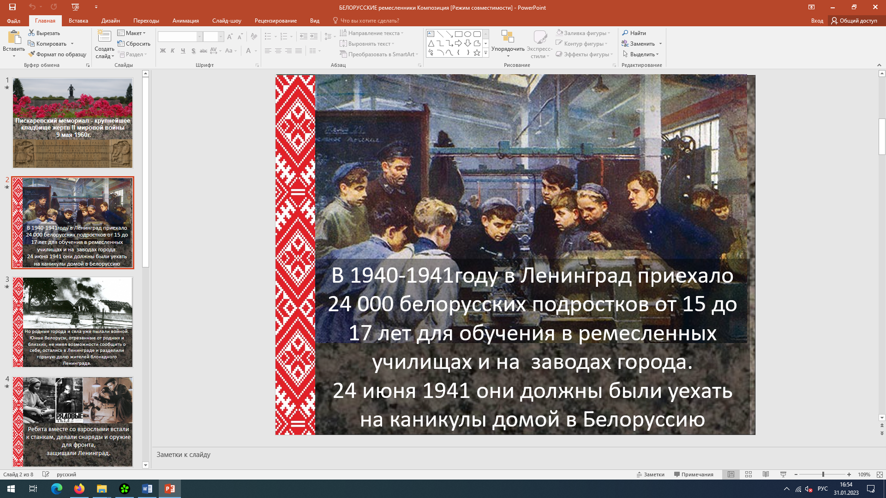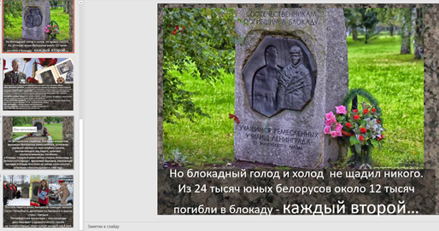

Аудиозапись экскурсий по Пискаревскому мемориалу
https://www.catalog-piskarevka.com/audio-ekskursii

Видеоэкскурсия по Пискаревскому мемориалу
https://youtu.be/0FHu-0i19ak

Фотоальбом проекта:
Группа волонтеров-экскурсоводов на Пискаревском мемориале, май 2020г.
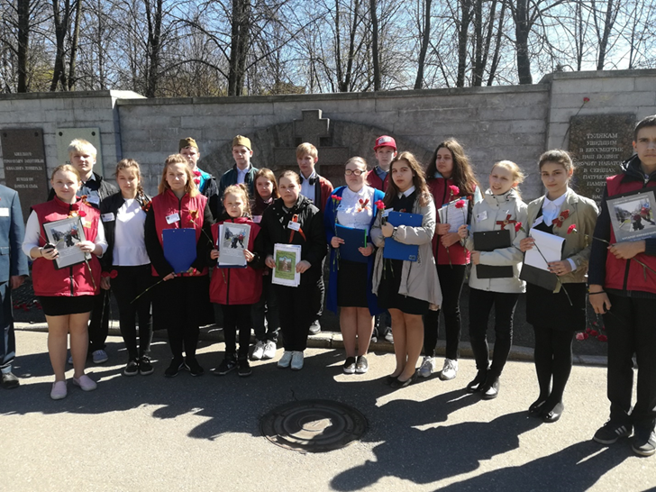

Материал для экскурсии по памятным местам города. связанным
с блокадой и обороной Ленинграда,2022г.
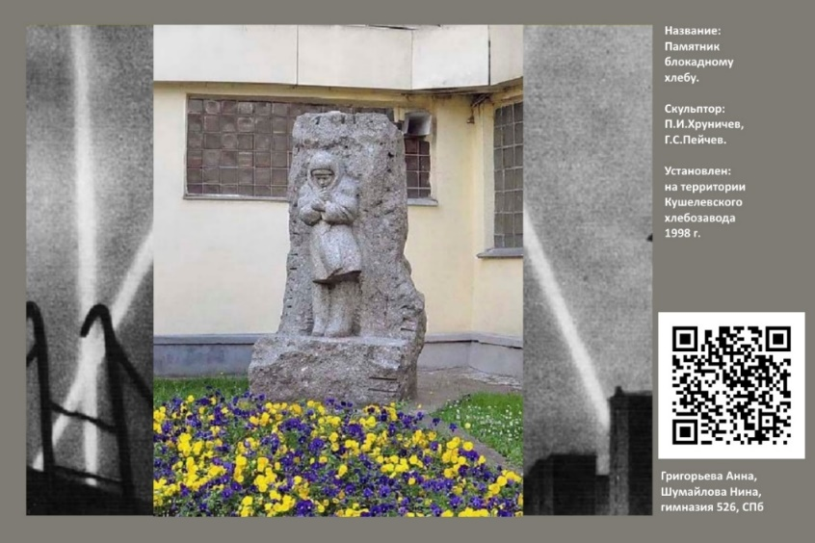

Установка табличек с куар-кодами на мемориальную плиту на аллее Памяти,2022г.
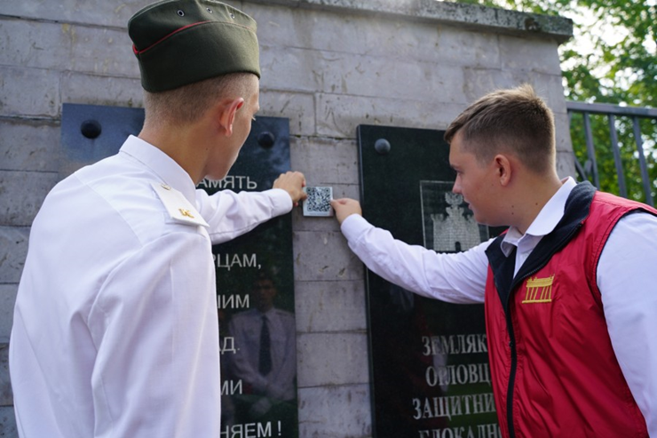

Волонтеры-экскурсоводы ЦМИ «Тинэйджер+» на аллее Памяти, 2022г.

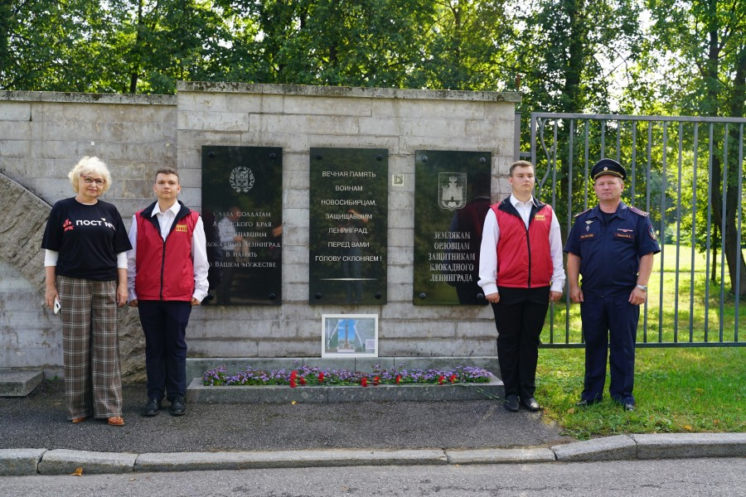

Каталог-справочник по аллее Памяти Пискаревского мемориального кладбища, созданный в рамках проекта «У подвига нет национальности»

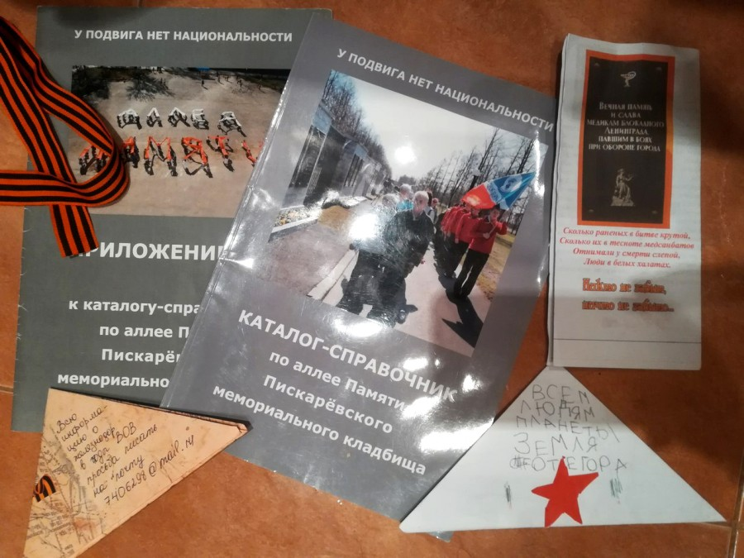

Экскурсия по аллее Памяти, которую проводят экскурсоводы- волонтеры

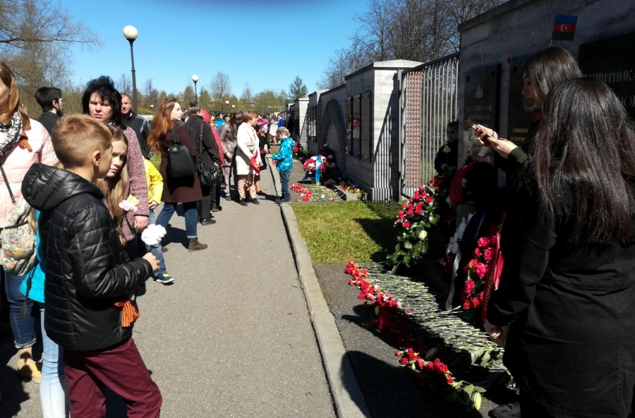

Акция по благоустройству Пискаревского мемориала с участниками проекта
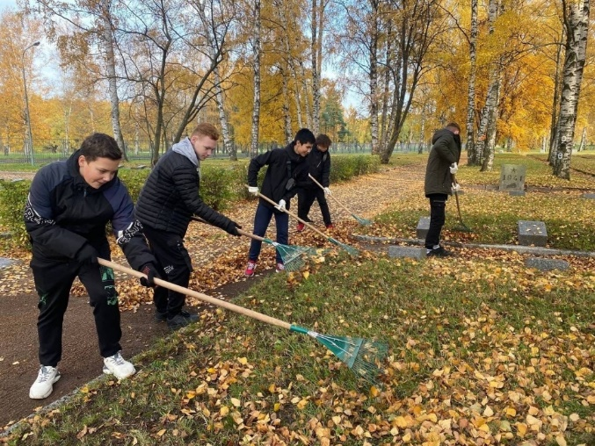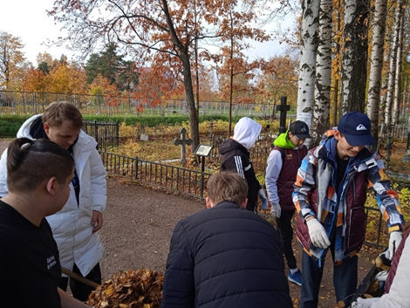

Экскурсия по памятным местам, связанным с блокадой и обороной Ленинграда 27.01.2023
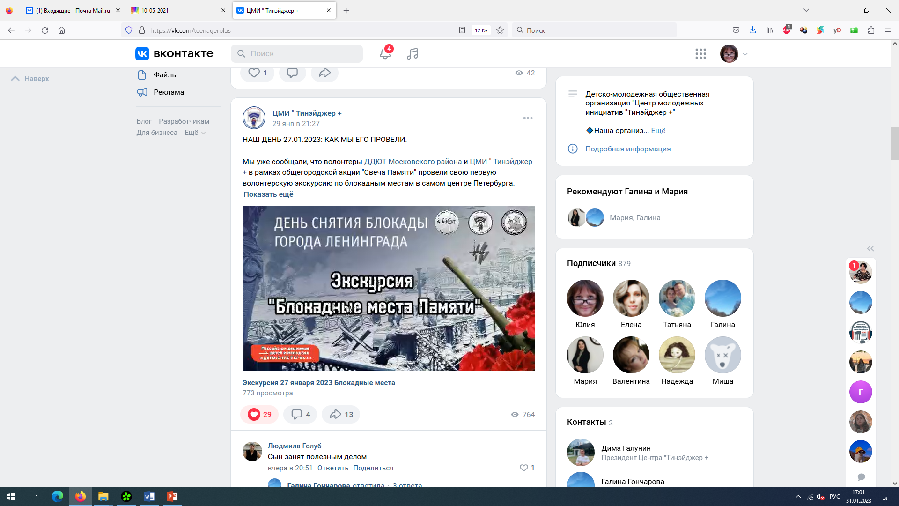
Общий вид сайта «У подвига нет ациональности»

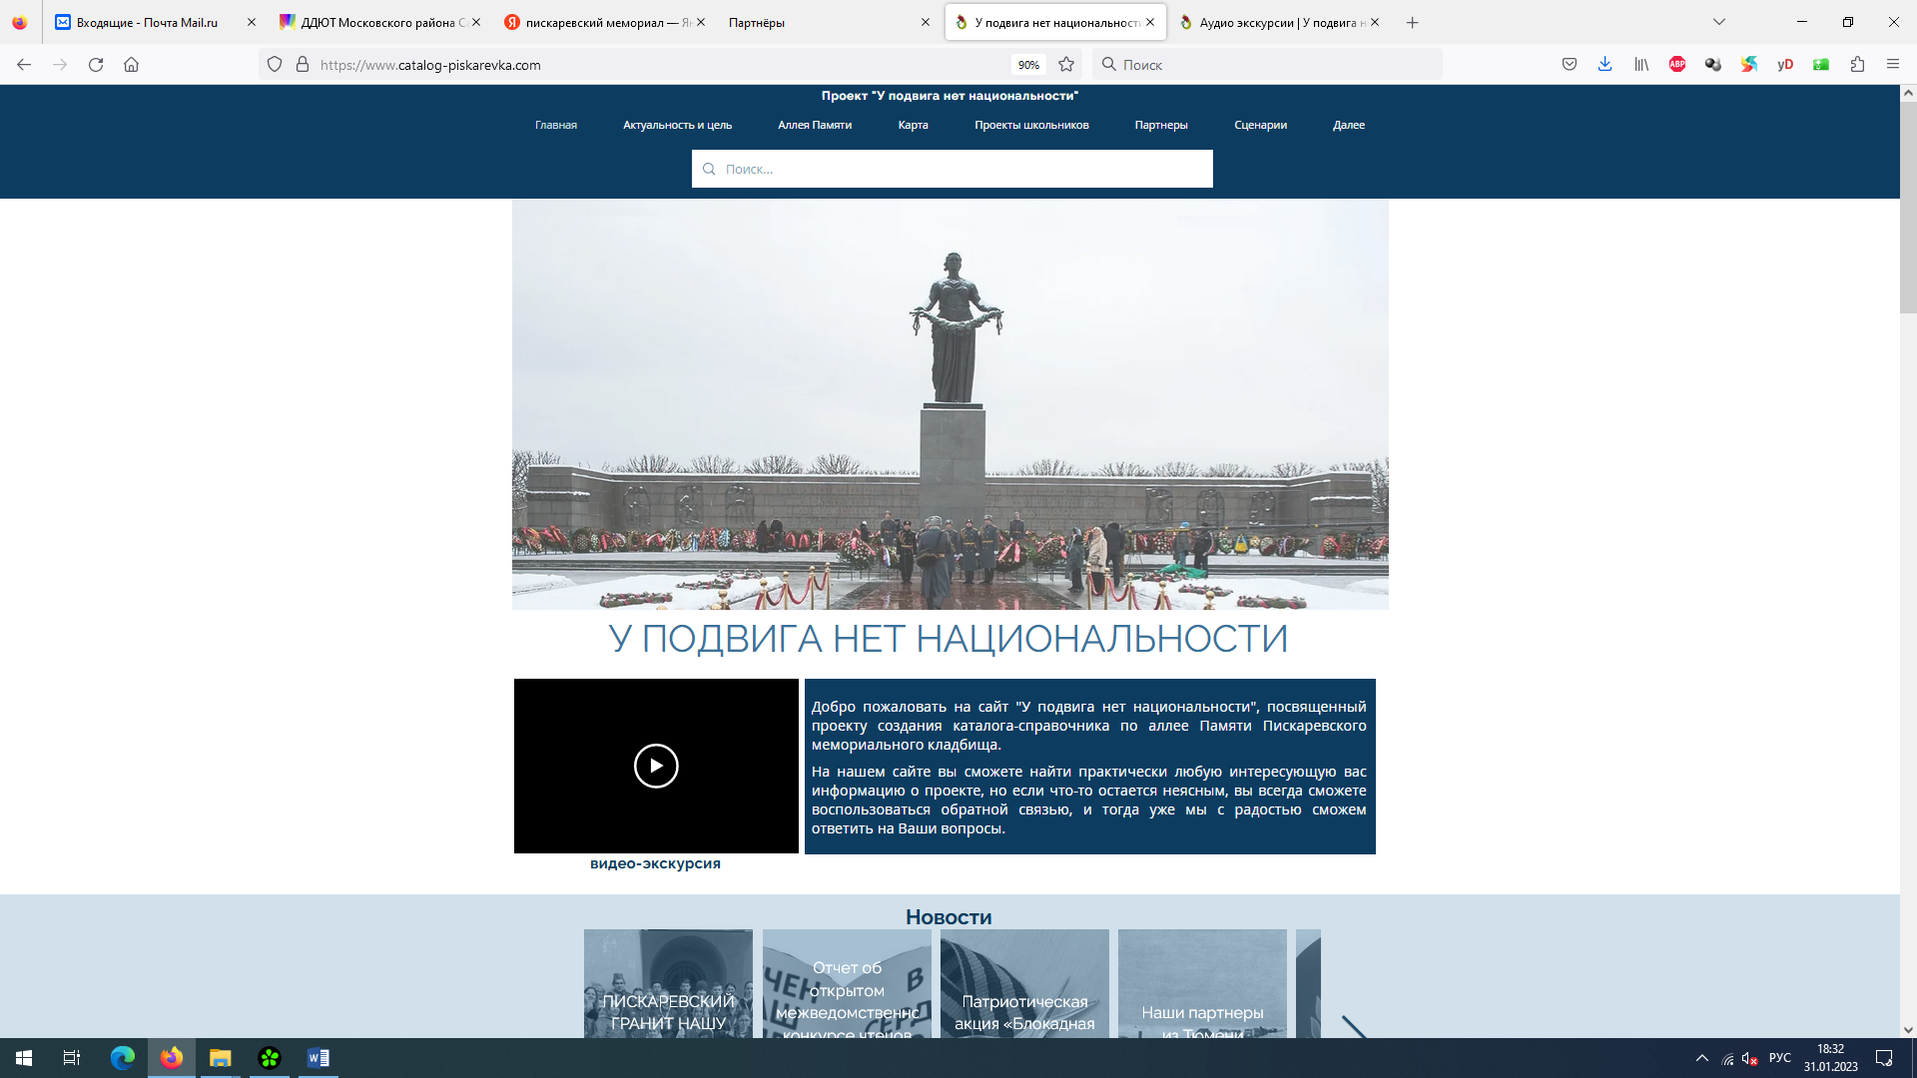

Цифровые следы проекта
http://ddut-mosk.spb.ru/p3628-page.html
Виртуальная экскурсия по Пискарёвскому мемориалу в день его 60-летия
http://ddut-mosk.spb.ru/p4758-page.html
Проект тинэйджеров «У подвига нет национальности» встречает друзей
http://ddut-mosk.spb.ru/p4825-page.html
Трудовой десант детских общественных организаций на Пискаревском мемориале
http://ddut-mosk.spb.ru/p4675-page.html
Волонтерская экскурсия «Пискаревский гранит нашу память хранит»
http://ddut-mosk.spb.ru/p4709-page.html
Проект «Школьники рассказывают о блокаде: Памятные места блокады»
http://ddut-mosk.spb.ru/p4051-page.html
Онлайн-экскурсия волонтёров «Пискарёвский гранит нашу память хранит»
https://www.catalog-piskarevka.com/audio-ekskursii
каталог онлайн-экскурсий на сайте «У подвига нет национальности»
https://pmemorial.ru/Video1. На сайте Пискарёвского мемориала
https://vk.com/video204113495_456239049 ссылка на видеоэкскурсию

Районный конкурс чтецов «Вечен Ваш подвиг в сердцах поколений грядущих»
Победители конкурса получают право выступить 9 мая в день празднования Великой Победы на Пискарёвском мемориале и в Памятном зале Монумента героическим защитникам Ленинграда на площади Победы в рамках проекта «У подвига нет национальности»
http://ddut-mosk.spb.ru/p3852-page.html
Районный конкурс чтецов «Вечен Ваш подвиг в сердцах поколений грядущих»,2021г.
http://ddut-mosk.spb.ru/p3547-page.html
Районный конкурс чтецов «Вечен Ваш подвиг в сердцах поколений грядущих», 2020г.

Развитие проекта: создание банка экскурсий (в т.ч. аудио) по памятным местам города, связанным с блокадой Ленинграда
Аудиоэкскурсии «Объекты Памяти Московского парка Победы»:
http://ddut-mosk.spb.ru/p4094-page.html
http://ddut-mosk.spb.ru/p4094-page.html
Урок-экскурсия «Рассказ старого ДОТа» http://ddut-mosk.spb.ru/p4463-page.html

Приложение 2
Договор о сетевом взаимодействии
